授课章节  名称 | 第七章 经纬仪及水平角观测
使用教具 | 多媒体、J6经纬仪
教学目的 | 知识目标：让学生掌握水平角观测的概念；认识光学经纬仪；  技能目标：掌握经纬仪的电子测角原理；了解游标经纬仪的读数原理  情感目标：对测量的工作中测角仪器的精度参数的认识。
教学重点 | 认识光学经纬仪；掌握经纬仪的电子测角原理。
教学难点 | 认识光学经纬仪；掌握经纬仪的电子测角原理。
教学方法 | 案例法、讲授法、 讨论法
更新、补  充、删节  内容 | 无
教学后记
授课提纲或板书设计
第七章 经纬仪及水平角观测

7-1 水平角观测的概念 7-2 光学经纬仪

7-3 经纬仪的电子测角原理 7-4 游标经纬仪的读数原理

课 堂 教 学 安 排
教学环节  及时间分配 | 教学主要内容与过程 | 教法运用
组织教学  3分钟  新课导入  3分钟  新课讲解  70分钟  课堂小结  5分钟  布置作业  5分钟 | 考勤，营造课堂氛围  同学们我们现在开始上课，上节课我们学习了部分误差理论的基本知识，大家好好回想下我们上节课所学的内容，下面找同学来回答下。  之前我们学习了高程测量是用的水准仪，那么我们测量角度应该用什么仪器呢？  7-1 水平角观测的概念  为了测定地面点的平面位置，一般需要观测水平角。所谓水平角，就是相交的两直线之间的夹角在水平面上的投影。  7-2 光学经纬仪  经纬仪的类型很多，单按精度划分，一般有J2、J6、J5几个等级。  一、一般构造  二、度盘和读数设备  包括：垂直度盘和水平度盘  水平度盘是0～360°顺时针刻划，水平度盘可以变动，可用度盘变化手轮和度盘复测扳手。  竖直度盘是0～360°顺时针刻划和逆时针刻划两种形式，竖直度盘和望远镜、读数显微镜结合在一起，绕横轴进行转动  光路图  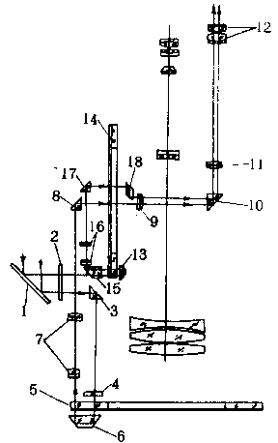  1、测微尺读数装置  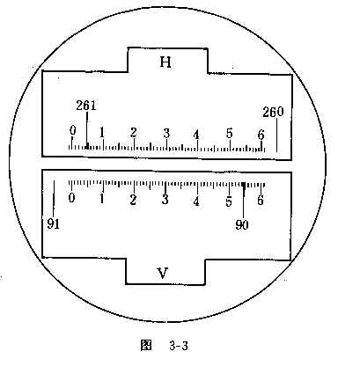  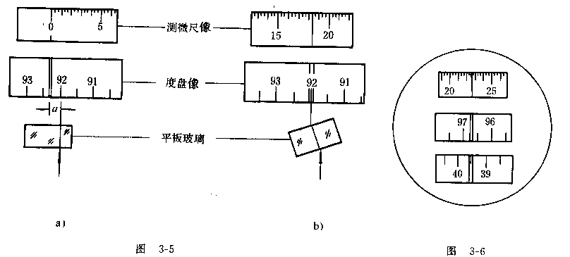  平行玻璃测微器读数装置  7-3 经纬仪的电子测角原理  - 编码度盘测角  - 光栅度盘测角  - 正弦刻缝测角  - 编码、光栅与正弦刻缝结合测角。  7-4 游标经纬仪的读数原理  同学自己学习，了解游标经纬仪的读数原理，对经纬仪的发展有一个认识。  本节课我们学习了经纬仪的相关知识，包括一般构造、读数原理等。  1、经纬仪的一般构造？ | 讨论法  讲授法  案例法  讲授法  讲授法  案例法  案例法

